1. | Csillagfény Panzió és Étterem  Összes férőhely: 26 fő  Cím: 3980 Sátoraljaújhely, Mártírok u. 29. - térkép  Email: csillagfenypanzio@t-online.hu  Tel: (47) 322-619 Fax: (47) 521-392

2. | Múzeumkert Vendéglő és Panzió  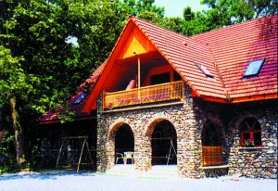Összes férőhely: 69 fő  Cím: 3988 Sátoraljaújhely (Széphalom), Kazinczy út 268. - térkép  Email: muzeumkert@freemail.hu  Email: info@muzeumkertvendeglo.hu  Web: www.muzeumkertvendeglo.hu  T/F: (47) 321-889, (47) 324-172

3. | Hotel König  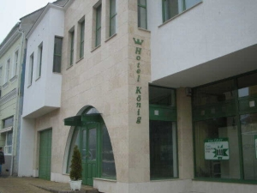Összes férőhely: 57 fő  Cím: 3980 Sátoraljaújhely, Széchenyi tér 5.  Email: info@hotelkonig.hu  Web: www.hotelkonig.hu  Tel: (47) 523-400 Fax: (47) 523-402

4. | Smaragdvölgy Pihenőpark és Kemping  Összes férőhely: 100 fő  Cím: 3945 Rudabányácska  Email: info@smaragdvolgy.hu  Web: www.smaragdvolgy.hu  Tel: (30) 587-2673, (30) 975-4700, (47) 324-324 T/F: (47) 323-888

5. | Várhegy Üdülő  Összes férőhely: 430 fő  Cím: 3980 Sátoraljaújhely, Oremus út 10.  Email: varhegyudulo@freemail.hu  Web: www.zemplen.hu/varhegy  Tel: (47) 321-344 Fax: (47) 521-062

6. | Bényei Imréné  Cím: 3945 Rudabányácska, Bányácska u. 20. - térkép  Tel: (47) 325-710, (52) 471-768

7. | Csigaház Vendégház  Összes férőhely: 8 fő  Cím: 3945 Rudabányácska, Bányácska u. 81. - térkép  Email: benkeir@t-online.hu  Tel: (30) 328-9426

8. | Háromtestőr Panzió  Összes férőhely: 8 fő  Cím: 3945 Rudabányácska, Kárpát u. 25. - térkép  Email: gergelymajor@freemail.hu  Tel: (30) 382-1352

9. | Ilona Vendégház  Összes férőhely: 10 fő  Cím: 3980 Sátoraljaújhely, Bocskai u. 3. - térkép  Tel: (47) 325-914

10. | Kossuth Panzió Turistaház  Cím: 3980 Sátoraljaújhely, Török u. 1.  Email: berencsiek@freemail.hu  Tel: (47) 321-164 Fax: (47) 521-173

11. | Középiskolai és Szlovák Nemzetiségi Kollégium  Cím: 3980 Sátoraljaújhely, Kossuth u. 31.  T/F: (47) 322-568

12. | Privát Panzió  Összes férőhely: 12 fő  Cím: 3980 Sátoraljaújhely, Dózsa Gy. u. 17.  Tel: (47) 325-785

13. | Rózsakert Vendégház  Összes férőhely: 10 fő  Cím: 3980 Sátoraljaújhely, Esze Tamás u. 20.  Tel: (47) 322-632

14. | Saci Vendégház  Összes férőhely: 8 fő  Cím: 3980 Sátoraljaújhely, Deák u. 40.  Tel: (47) 326-088

